Compte-rendu d’étape
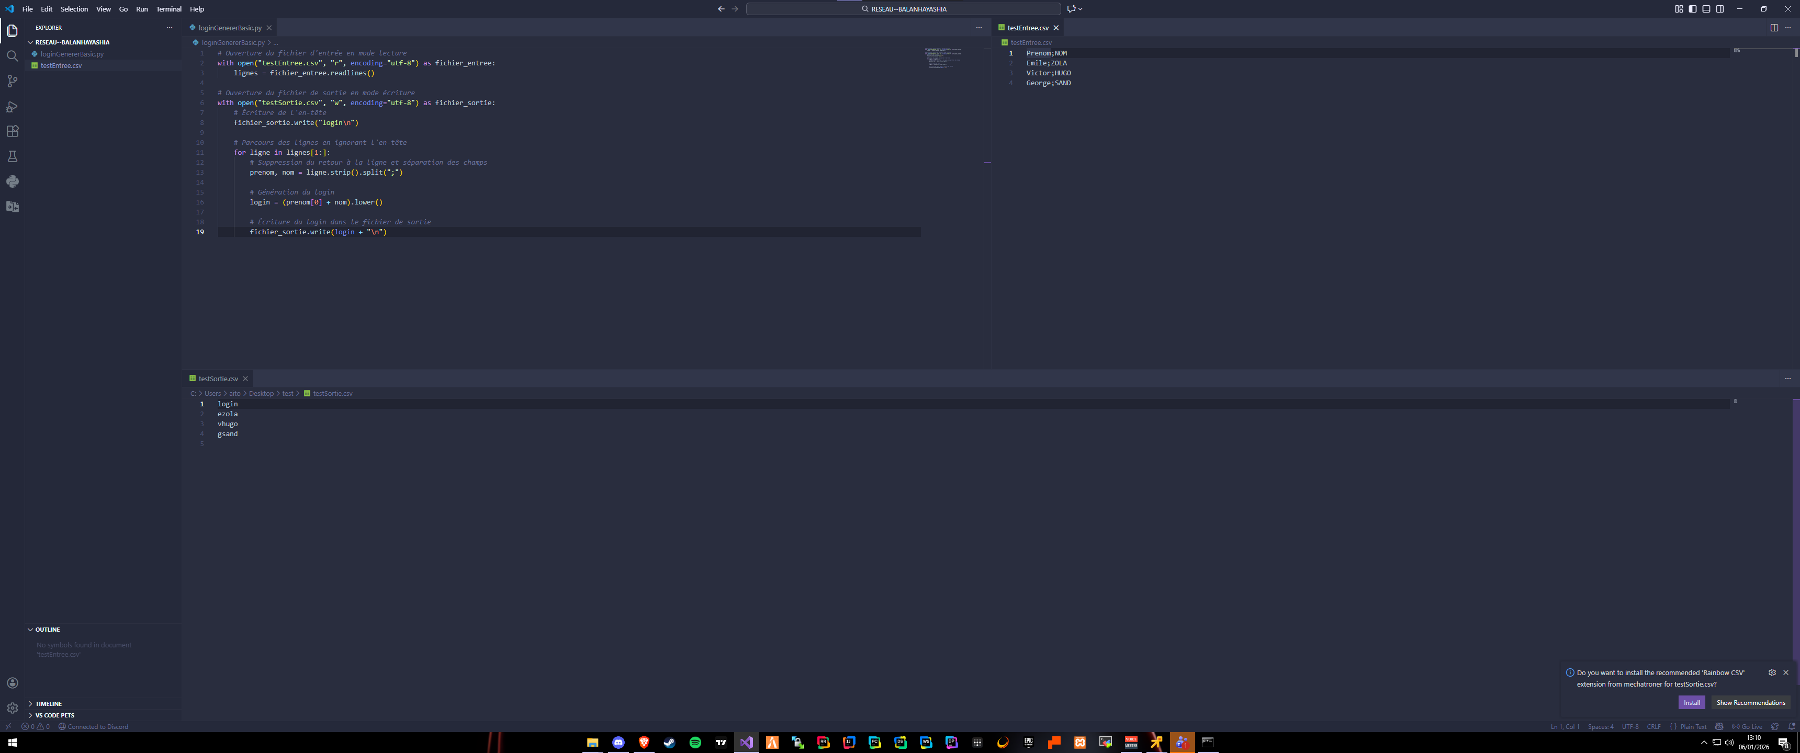

Comprendre le fonctionnement du csv, comment interagir avec le csv et Python, créer un nouveau fichier.

